**Міністерство освіти і науки України**

**Івано-Франківський національний технічний університет нафти і газу**

Кафедра програмного забезпечення автоматизованих систем

**ЛАБОРАТОРНА РОБОТА №2**

Тема: «Розроблення стуктури бази даних»

Виконав студент

групи ПІт-15-3 **Зьола І. П.**

Перевірив:

**Броновський І.В.**

Івано-Франківськ

2016

**Мета:** Cтворити стуктуру бази даних.

**Хід роботи**

**SQL код:**

CREATE TABLE "schema_migrations" ("version" varchar NOT NULL PRIMARY KEY);

;

CREATE TABLE "ar_internal_metadata" ("key" varchar NOT NULL PRIMARY KEY, "value" varchar, "created_at" timestamp NOT NULL, "updated_at" timestamp NOT NULL);

;

CREATE TABLE "books" ("id" INTEGER PRIMARY KEY NOT NULL, "title" varchar, "author" varchar, "description" text, "amazon_id" varchar, "created_at" timestamp NOT NULL, "updated_at" timestamp NOT NULL, "rating" integer, "keywords" text, "approved" boolean);

CREATE TABLE "genres" ("id" INTEGER PRIMARY KEY NOT NULL, "name" varchar, "created_at" timestamp NOT NULL, "updated_at" timestamp NOT NULL);

CREATE TABLE "book_genres" ("id" INTEGER PRIMARY KEY NOT NULL, "book_id" integer, "genre_id" integer, "created_at" timestamp NOT NULL, "updated_at" timestamp NOT NULL);

CREATE INDEX "index_book_genres_on_book_id" ON "book_genres" ("book_id");

CREATE INDEX "index_book_genres_on_genre_id" ON "book_genres" ("genre_id");

CREATE TABLE "users" ("id" INTEGER PRIMARY KEY NOT NULL, "email" varchar DEFAULT '' NOT NULL, "encrypted_password" varchar DEFAULT '' NOT NULL, "reset_password_token" varchar, "reset_password_sent_at" timestamp, "remember_created_at" timestamp, "sign_in_count" integer DEFAULT 0 NOT NULL, "current_sign_in_at" timestamp, "last_sign_in_at" timestamp, "current_sign_in_ip" varchar, "last_sign_in_ip" varchar, "created_at" timestamp NOT NULL, "updated_at" timestamp NOT NULL, "role" varchar);

CREATE UNIQUE INDEX "index_users_on_email" ON "users" ("email");

CREATE UNIQUE INDEX "index_users_on_reset_password_token" ON "users" ("reset_password_token");

**Файл Schema.rb:**

ActiveRecord::Schema.define(version: 20161124061512) do

create_table "book_genres", force: :cascade do |t|

t.integer "book_id"

t.integer "genre_id"

t.datetime "created_at", null: false

t.datetime "updated_at", null: false

t.index ["book_id"], name: "index_book_genres_on_book_id"

t.index ["genre_id"], name: "index_book_genres_on_genre_id"

end

create_table "books", force: :cascade do |t|

t.string "title"

t.string "author"

t.text "description"

t.string "amazon_id"

t.datetime "created_at", null: false

t.datetime "updated_at", null: false

t.integer "rating"

t.text "keywords"

t.boolean "approved"

end

create_table "genres", force: :cascade do |t|

t.string "name"

t.datetime "created_at", null: false

t.datetime "updated_at", null: false

end

create_table "users", force: :cascade do |t|

t.string "email", default: "", null: false

t.string "encrypted_password", default: "", null: false

t.string "reset_password_token"

t.datetime "reset_password_sent_at"

t.datetime "remember_created_at"

t.integer "sign_in_count", default: 0, null: false

t.datetime "current_sign_in_at"

t.datetime "last_sign_in_at"

t.string "current_sign_in_ip"

t.string "last_sign_in_ip"

t.datetime "created_at", null: false

t.datetime "updated_at", null: false

t.string "role"

t.index ["email"], name: "index_users_on_email", unique: true

t.index ["reset_password_token"], name: "index_users_on_reset_password_token", unique: true

end

end

**Схема бази даних**

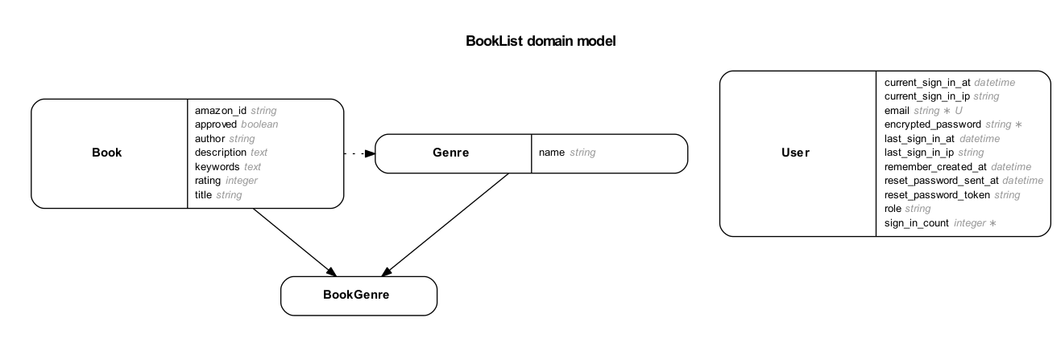

**Висновок:** На даній лабораторній роботі було розроблено стуктуру бази даних.